|  |  |  |
| --- | --- | --- |
|  |  | 用户需求列表 |

2016/11/08

**PPAP需求小组**

141250062 李昊朔（PM）141250079 刘兴

141250122谭琼 141250135王卉

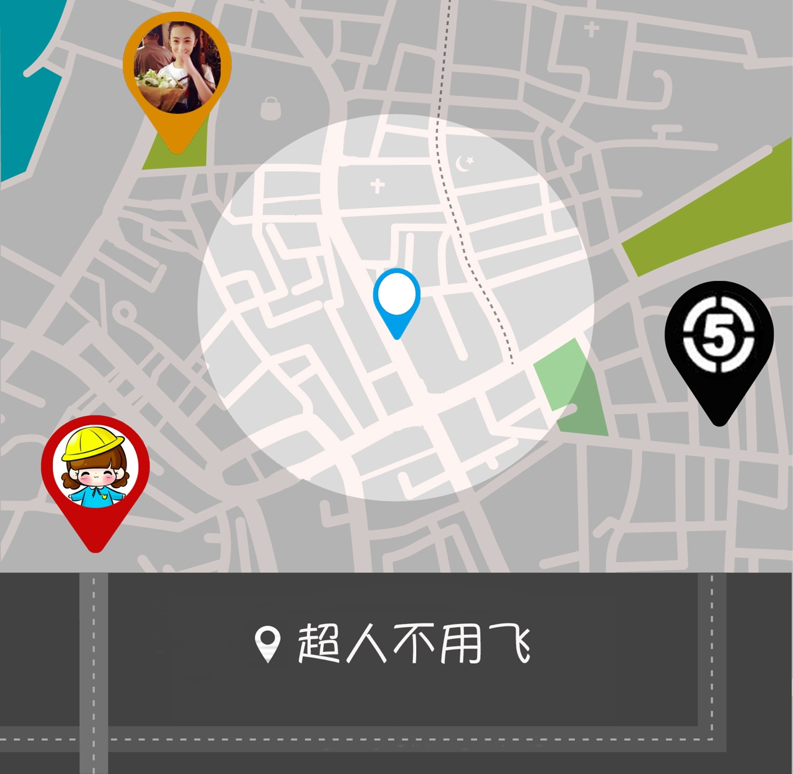

目录

**PPAP需求小组** 1

1.引言 3

1.1编制目的 3

1.2词汇表 3

1.3参考文献 3

2.需求列表 4

2.1功能性需求描述 4

2.2非功能性需求 4

2.2.1 性能需求列表 4

2.2.2 质量属性需求列表 4

3.附录 4

**更新历史**

|  |  |  |  |
| --- | --- | --- | --- |
| 修改人员 | 日期 | 变更原因 | 版本号 |
| 谭琼 | 2016-11-08 | 文档初稿 | 1.0 |
|  |  |  |  |

# 1.引言

## 1.1编制目的

本文档是需求开发过程当中由问题域到解系统之间转换的产物，用例文档是适合于用户参与和需求获取人员工作的，但是不利于后续的系统设计和开发人员，所以需求开发阶段最终需要形成规格说明，本文档是规格说明的预备工作，将为下一阶段的需求分析和规格说明提供支持与指导。

## 1.2词汇表

|  |  |
| --- | --- |
| 缩写或用语 | 全意 |
| FR | Function Requirement功能需求 |
| NFR | Non Function Requirement非功能性需求 |

## 1.3参考文献

1.骆斌，丁二玉.需求工程------软件建模与分析[M].

北京：高等教育出版社，2009:1-112

2.超人不用飞目标模型描述文档

3.超人不用飞项目前景和范围文档

4.超人不用飞面谈报告

5.超人不用飞用例文档

# 2.需求列表

## 2.1功能性需求列表

|  |  |  |  |  |
| --- | --- | --- | --- | --- |
| 需求ID | 需求名称 | 需求描述 | 需求来源 | 优先级 |
| FR1 | 实名认证 | 系统要求所有用户进行实名认证，以保证安全性 | 系统 | 中 |
| FR2 | 在线发布求助 | 系统允许用户在线发布求助消息，让其他用户了解并提供帮助 | 求助者 | 高 |
| FR3 | 离线求助 | 系统允许用户进行离线求助，对一些普遍性的求助信做出应答 | 求助者 | 中 |
| FR4 | 确认接受援助 | 系统允许求助者确认一名帮助者提供帮助 | 求助者 | 高 |
| FR5 | 评价援助者 | 系统允许求助者对援助者的行为进行评价 | 求助者 | 高 |
| FR6 | 支付报酬 | 系统允许求助者进行“悬赏”求助，并允许求助者对援助者支付报酬 | 求助者 | 高 |
| FR7 | 按照条件筛选求助信息 | 系统允许援助者设定某些条件来筛选求助信息 | 援助者 | 中 |
| FR8 | 选择求助者进行帮助 | 系统允许用户对发布求助信息的求助者有选择的进行援助 | 援助者 | 高 |
| FR9 | 评价求助者 | 系统提示援助者在提供帮助后对求助者做出评价，并根据评价累积到求助者的信誉评分 | 援助者 | 高 |
| FR10 | 机构入驻申请认证 | 系统允许机构申请入驻该平台 | 专业机构 | 中 |
| FR11 | 系统给予奖励 | 当援助者完成一次帮助之后系统给予援助者奖励 | 系统 | 高 |
| FR12 | 系统计算信誉评分 | 当完成一次互帮互助之后，系统根据帮助结果分别为援助者和帮助者计算信誉评分 | 系统 | 高 |
| FR13 | 审批机构入驻申请 | 系统需要审批机构的入驻申请 | 系统 | 中 |
| FR14 | 求助信息分类 | 系统允许求助者选择求助信息的分类 | 求助者 | 中 |
| FR15 | 用户位置定位 | 系统允许所有用户开启位置定位 | 所有用户 | 高 |

## 2.2非功能性需求

### 2.2.1 性能需求列表

|  |  |
| --- | --- |
| 需求ID | 需求内容 |
| NFR1 | 离线搜索帮助时应在1s内显示结果 |
| NFR2 |  |

### 2.2.2 质量属性需求列表

|  |  |
| --- | --- |
| 需求ID | 需求内容 |
| NFR1 |  |
|  |  |

# 3.附录